Proyecto en zip en GitHup

https://github.com/LMiguelMirandas/BCPreto.git

Pantalla Featrures

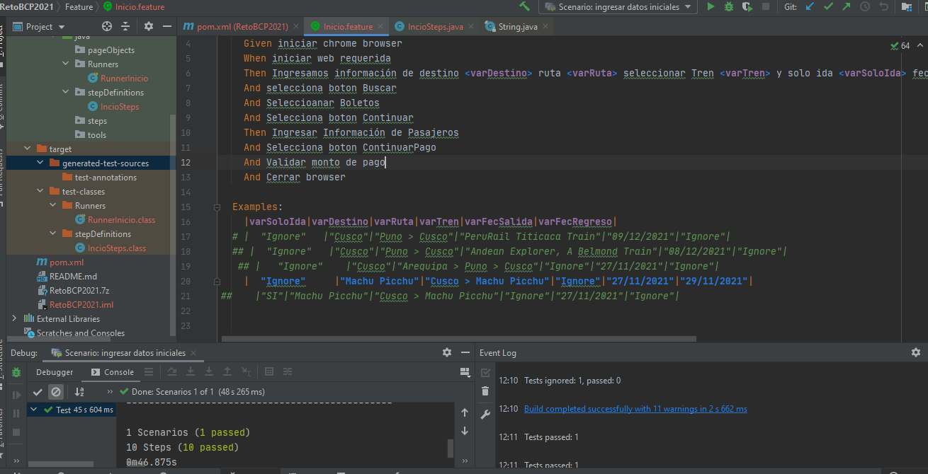

Pantalla Steps

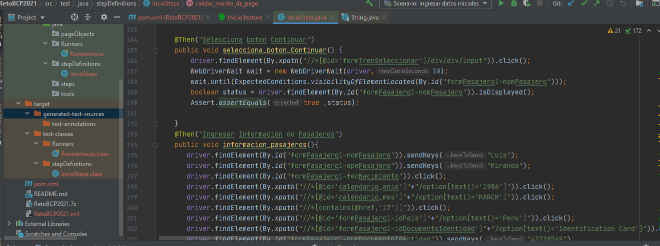

Pantalla Runneres

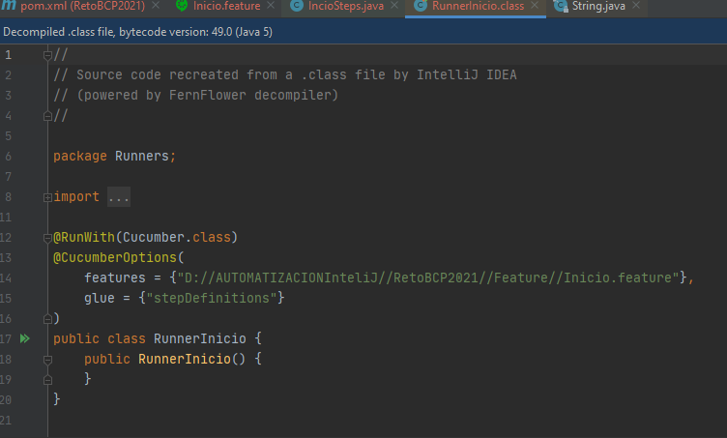

Evidencia de consola ejecución

